Лабораторная работа 3

Математическое моделирование

Якушевич Артём Юрьевич

Содержание

# Цель работы

Рассмотреть модель боевых действий Ланчестера.

# Задание

## 1. Построить графики изменения численности войск армии Х и армии У для модели боевых действий между регулярными войсками.

## 2. Построить графики изменения численности войск армии Х и армии У для модели ведения боевых действий с участием регулярных войск и партизанских отрядов.

# Выполнение лабораторной работы

## Условия задачи

1. Рассмотрим модель боевых действий Ланчестера. В противоборстве будут принимать участие как регулярные войска, так и партизанские отряды. Рассмотрим два случая ведения боевых действий:

* Боевые действия между регулярными войсками.
* Боевые действия с участием регулярных войск и партизанских отрядов.

1. Между страной Х и страной У идет война. Численность состава войск исчисляется от начала войны, и являются временными функциями x(t) и y(t). В начальный момент времени страна Х имеет армию численностью 222 000 человек, а в распоряжении страны У армия численностью в 229 000 человек. Для упрощения модели считаем, что коэффициенты a, b, c, h постоянны.
2. Графики численности войск необходимы для следующих случаев:

* Модель боевых действий между регулярными войсками
$\frac{\text{d}x}{\text{d}t}=−0.223x(t)−0.774y(t)+sin(t+1)$

$\frac{\text{d}y}{\text{d}t}=−0.665x(t)−0.332y(t)+cos(t+2)$

* Модель ведение боевых действий с участием регулярных войск и партизанских отрядов

$\frac{\text{d}x}{\text{d}t}=−0.291x(t)−0.865y(t)+|sin(2t)|$ $

$\frac{\text{d}y}{\text{d}t}=−0.456x(t)y(t)−0.789y(t)+|cos(t)|$

## Данные задачи

1. X - численность первой армии, Y - численность второй армии. a1 a2 b1 b2 c1 c2 h1 h2 - константы для боя между регулярными войсками (рис. 1)

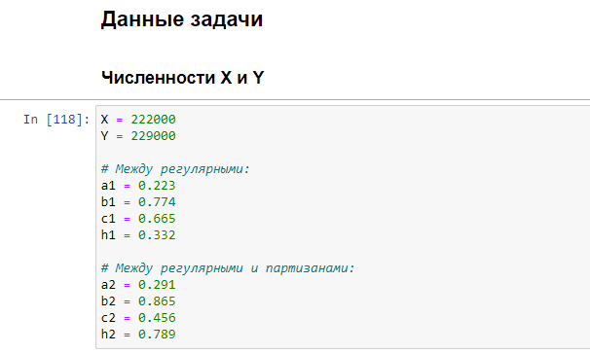

Figure 1: Условия задачи

1. Начальный момент времени (t0 = 0), предельный момент времени (tmax = 1) и шаг изменения времени (dt = 0.05). (рис. 2)

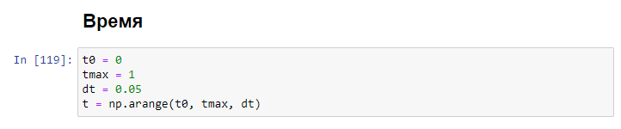

Figure 2: Начальные условия времени

## Решение систем дифференциальных уравнений

1. Просчитаем возможность подхода подкрепления к армии х (Sin1) и к армии у (Cos1) в бою между регулярными войсками. (рис. 3)

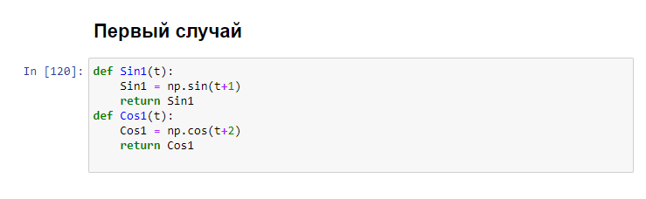

Figure 3: Первый случай

1. Просчитаем возможность подхода подкрепления к армии х (Sin2) и к армии у (Cos2) в бою между регулярным войском и партизанским отрядом. (рис. 4)

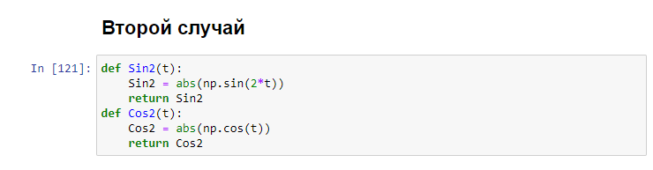

Figure 4: Второй случай

1. Система дифференциальных уравнений изменения численностей первой армии и второй армии регулярных войск. (рис. 5)

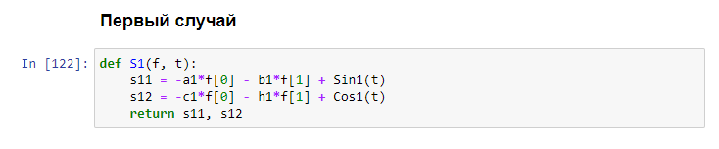

Figure 5: Первый случай

1. Система дифференциальных уравнений изменения численностей армии регулярных войск и партизанского отряда. (рис. 6)

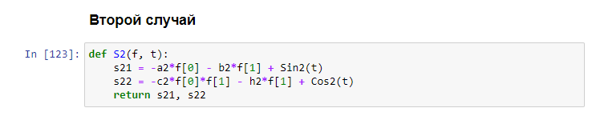

Figure 6: Второй случай

1. Следующие строки задают вектор начальных условий (v) (рис. 7)



Figure 7: Вектор начальных условий и решения дифференциальных уравнений

## Построение графиков решений

1. Решения дифференциальных уравнений (r1 и r2). График для модели боевых действий между регулярными войсками. (рис. 8)

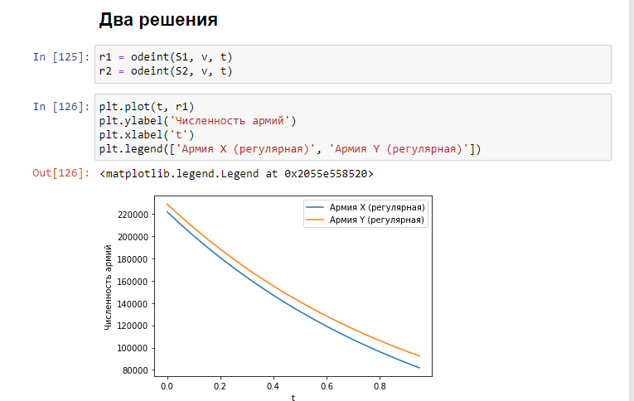

Figure 8: График боя регулярных войск

1. График для модели боевых действий между регулярным войском и партизанским отрядом. (рис. 9)

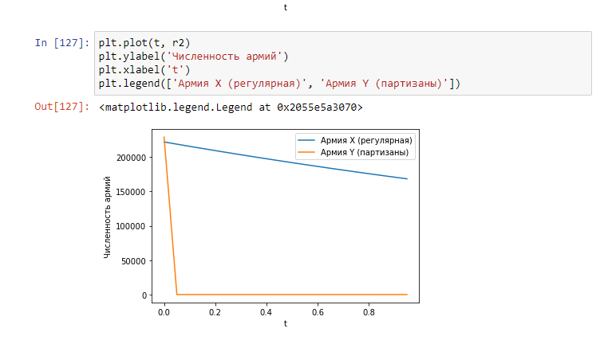

Figure 9: График боя регулярного войска и партизанского отряда

# Выводы

В результате выполнения третьей лабораторной работы, я рассмотрел один из примеров модели боевых действий Ланчестера.